嶺頭山莊赴會通知
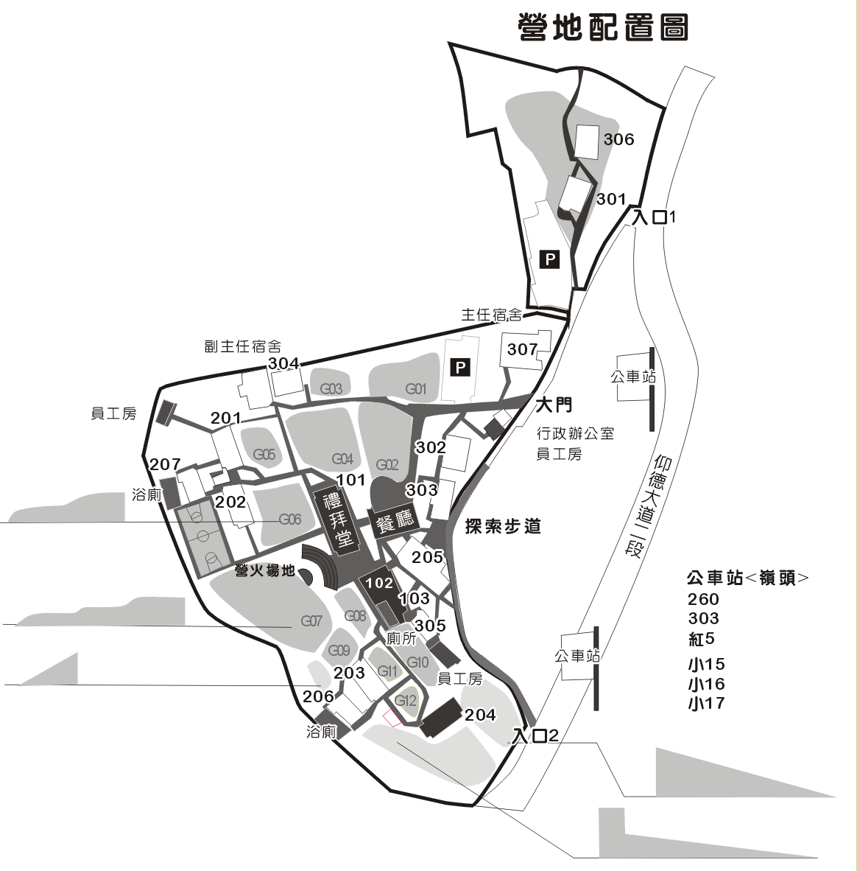



日期：2015年10月10日-10月11日
地點：浸信會嶺頭山莊福音中心
地址：台北市士林區仰德大道二段11巷11號
公車方式指引
【方案1】
到台北車站搭乘260公車
台北車站(鄭州)站 搭乘 [260(區間車),260] 路公車至 嶺頭站最後步行69公尺至終點
260公車圖
【方案2】
到台北車站後搭捷運到劍潭站再轉搭乘260, R5, S15, S16, S17公車至 嶺頭站最後步行69公尺至終點15公車圖

